QUESTÃO

Observe a figura abaixo.

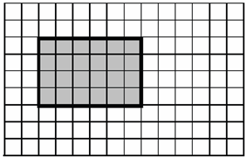

Considere o lado de cada quadradinho como unidade de medida de comprimento.

Para que o perímetro do retângulo seja reduzido à metade, a medida de cada lado deverá ser:

(A) dividida por 2.
(B) multiplicada por 2.
(C) aumentada em 2 unidades.
(D) dividida por 3.

GABARITO: A

